**新 书 推 荐**

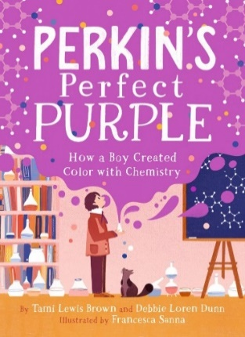**中文书名：《铂金创造的完美紫色》**

**英文书名：PERKIN'S PERFECT PURPLE**

**作 者：Tami Lewis Brown, Debbie Loren Dunn, Francesca Sanna**

**出 版 社：Little, Brown**

**代理公司：ANA/Yao Zhang**

**出版日期：2020年10月**

**代理地区：中国大陆、台湾**

**审读资料：电子稿**

**页 数：56页**

**类 型：儿童绘本/知识读物**

**\*繁体中文已授权**

**内容简介：**

**Silver Cook Prize 2021 Medal 最佳儿童STEM 图画书奖项**

**OUTSTANDING MERIT Bank Street Best Books Of The Year 2021**

**写给儿童的 STEAM-ART 图画书**

**用最有趣的方式了解紫色的来历，以及许多奇怪的小知识**

一个关于化学家威廉·珀金用开创性的科学方法创造了紫色的迷人故事。

在许多年前，紫色只有少数特权人士才可以使用，因为制作紫色很棘手。这种染料是由某种蜗牛粘液调制而成；后来又从植物、虫子和岩石中取材调制；最后必须用矿物质和尿液浸泡！这个过程非常复杂和昂贵（更不用说那种臭味了！）。

直到1856年，一个叫威廉·亨利·帕金的男孩发明了一种新的方法。在测试一种治疗疟疾的实验时，他发现他的实验产生了另一种东西——一种在那个时代罕见而异常生动的东西：合成紫色。帕金——一位现代科学方法的先驱，在科学方面取得了许多进展，包括罐头食品和化疗。但这一切正是从他创作了紫色开始。

作家塔米·刘易斯·布朗和黛比·洛伦·邓恩创造了一个引人入胜的故事，弗朗西丝卡·桑娜的生动艺术是对帕金的伟大紫色的一个欢乐庆祝。

**媒体评价：**

一位试图找到治疗疟疾的方法，但意外研究出了“所有人都可以用的紫色”。这本书是对威廉·亨利·珀金的生平与创新的介绍。布朗和邓恩通过展示一位制衣工人在维多利亚女王要求戴天鹅绒紫皇冠时的沮丧心情来建立了故事背景：生产紫色难度之大是导致这种只能被保留给富人和皇室使用的原因之一。腓尼基人提取了软体动物的黏液，而英国人则将织物浸泡在树皮和浆果中，然后用尿液使其不褪色。此时，珀金，一个伦敦木匠的儿子，出现了。他在皇家化学学院的教授为在疟疾流行期间寻找解毒剂，给了珀金一个配方，试图用煤焦油合成奎宁。实验失败了，珀金重新调整了实验方法，在最后时刻创造出了一个华丽的新颜色。这本书叙述轻快，充满了精心挑选的有趣细节。孩子们会对染料制作的巧妙，有时甚至是粗俗的方式感兴趣。在充满图案的插画中，桑娜以有趣的方式控制着她的调色板，让新颖的色调突出显示。一本完美的STEAM阅读,了解和把握意外的价值。<https://www.kirkusreviews.com/book-reviews/tami-lewis-brown/perkins-perfect-purple/>

**----Kirkus Reviews, STARRED REVIEW**

“这一令人愉快的故事详细描述了一个意外的发现，可以吸引对各类主题感兴趣的读者们：历史、科学、时尚，和那些振奋人心的关于坚持不懈的故事。”

----School Library Journal

“布朗和邓恩为读者们讲述了紫色诞生的完整历史，强调了铂金的发现和系统性方法在整个科学界产生的重要的、能拯救生命的涟漪效应，他们巧妙地用几页纸的篇幅介绍了铂金细致的科学过程。”

----Horn Book

**作者简介：**

**塔米·刘易斯·布朗（Tami Lewis Brown）**是前律师和小学图书管理员。她拥有佛蒙特美术学院儿童和青少年写作文学硕士学位。她创作过一本儿童小说和许多本图画书，包括与黛比·洛伦·邓恩合著的畅销书*Instructions Not Included*。塔米总是在寻找新的故事来讲述——越是怪异或精彩越好。她和家人住在华盛顿特区。<https://tamilewisbrown.com/>

**布朗的作品所获荣誉：**

**PERKIN’S PERFECT PURPLE**

Kirkus STARRED REVIEW

OUTSTANDING MERIT Bank Street Best Books Of The Year 2021

A 2021 Cook Prize Honor Book

**ART IS LIFE**

Awarded a Gold Medal from the Society of Illustrators

**INSTRUCTIONS NOT INCLUDED**

A Junior Library Guild Selection

Booklist STARRED REVIEW

2020 National Science Teaching Association/Children’s Book Council Outstanding Science Trade Book

American Society for Engineering Education, International Technology and Engineering Educators Association, Society of Elementary Presidential Awardees and CBC one of the 31 Best STEM Books for K-12

Named a Bank Street College of Education Best Children’s Book of the Year.

**SOAR, ELINOR**

Named one of the Washington Post’s Best Children’s Books of 2010

American Library Association’s Amelia Bloomer Project top 10 feminist books of 2011

2011 National Children’s Book Council/National Council for the Social Studies Notable Book for Young People.

Junior Library Guild Selection

Featured in Kirkus’ Fall Preview Supplement

**黛比·****洛伦·邓恩（Debbie Loren Dunn）**毕业于德克萨斯大学，获得计算机科学学位，在计算机行业工作了20年，专攻数据库和数据挖掘。她拥有佛蒙特美术学院儿童和青少年写作文学硕士学位。她喜欢真实的故事，讲述人们做一些了不起的事情，尤其是当别人告诉他们他们做不到，或者不应该做的时候。她家人住在德克萨斯州的奥斯汀。邓恩是SCBWI奥斯汀区域顾问，也是德克萨斯州作家联盟的董事会成员。布朗与邓恩的合作官网：<https://brownanddunn.com/>

**邓恩的作品所获荣誉：**

**PERKIN’S PERFECT PURPLE**

Kirkus STARRED REVIEW

OUTSTANDING MERIT Bank Street Best Books Of The Year 2021

A 2021 Cook Prize Honor Book

**INSTRUCTIONS NOT INCLUDED**

A Junior Library Guild Selection

Booklist STARRED REVIEW

2020 National Science Teaching Association/Children’s Book Council Outstanding Science Trade Book

American Society for Engineering Education, International Technology and Engineering Educators Association, Society of Elementary Presidential Awardees and CBC one of the 31 Best STEM Books for K-12

Named a Bank Street College of Education Best Children’s Book of the Year.

**弗朗西斯卡·桑娜（Francesca Sanna）**是一位插画家和儿童读物作者，他的书包括《旅程》、《我和我的恐惧》。她获得了插画家协会金奖、埃兹拉•杰克•济慈的新作家和插画家荣誉、父母选择奖金奖和凯特格林纳威荣誉在内的许多荣誉。十几岁的时候，她把头发染成紫色，这让她觉得非常酷。弗朗西丝卡在意大利长大，目前居住在位于瑞士苏黎世。<https://francescasanna.com/>

**桑娜曾获奖项与入围名单如下：**

**Shortlisted – Kate Greenaway Medal**

Selected – BCBF 2020, Illustrators exhibition

Winner – Amnesty International CILIP Honour

Winner – UKLA Award

Winner – Klaus Flugge Prize

Winner – Ezra Jack Keats Book Award Honour

Kirkus Reviews’ Best Picture Books

Winner – English Association’s 4-11 Picture Book Award

**Shortlisted – Waterstone’s Children’s Book Prize**

Winner – Society of Illustrators, Gold Medal

Winner – Communication Arts Illustration Award

Shortlisted – German Children’s Literature Award

Shortlisted – Swiss Children’s Media Prize

Shortlisted – Swiss Children’s Literature Award

Winner – Premi Llibreter de narrativa, Barcelona

**内文插图：**

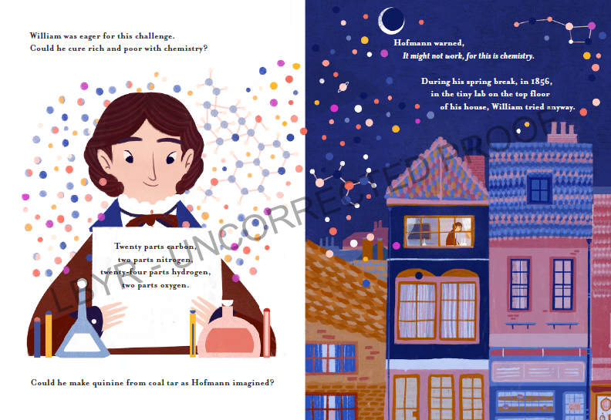

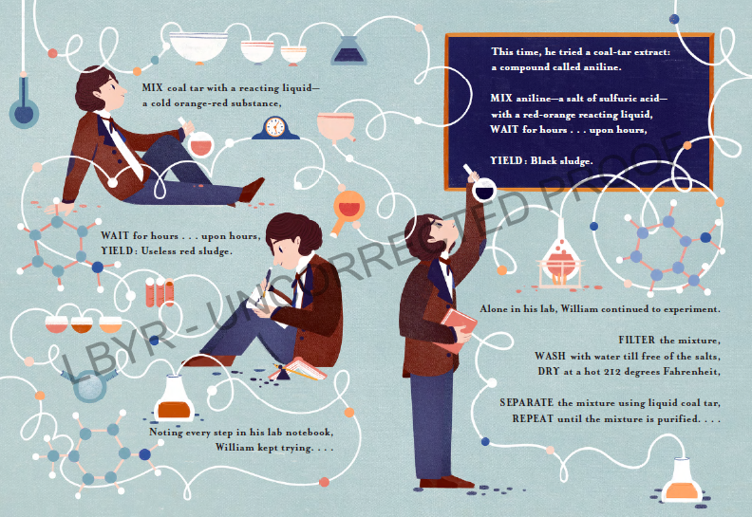

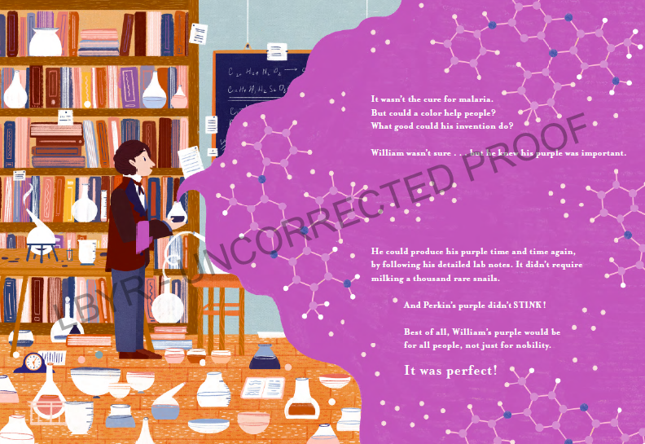

**谢谢您的阅读！**

**请将回馈信息发送至：张瑶（Yao Zhang)**

安德鲁﹒纳伯格联合国际有限公司北京代表处

北京市海淀区中关村大街甲59号中国人民大学文化大厦1705室, 邮编：100872  
电话：010-82449325

传真：010-82504200

Email: Yao@nurnberg.com.cn

网址：www.nurnberg.com.cn

微博：<http://weibo.com/nurnberg>

豆瓣小站：<http://site.douban.com/110577/>

微信订阅号：ANABJ2002